 | 基隆市八堵國民小學辦理各項活動成果照片
 | 名稱 | 校園母語情境佈置結合聲調學習 | 日期 | 94-97學年度
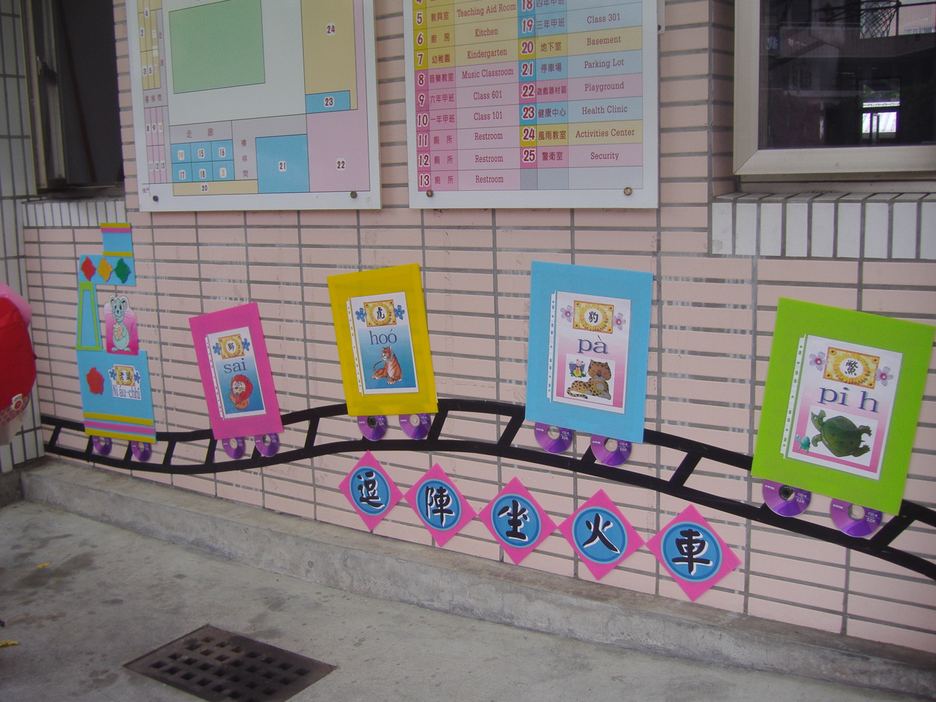
◎內容概述：趣味佈置鼓勵孩子學母語。
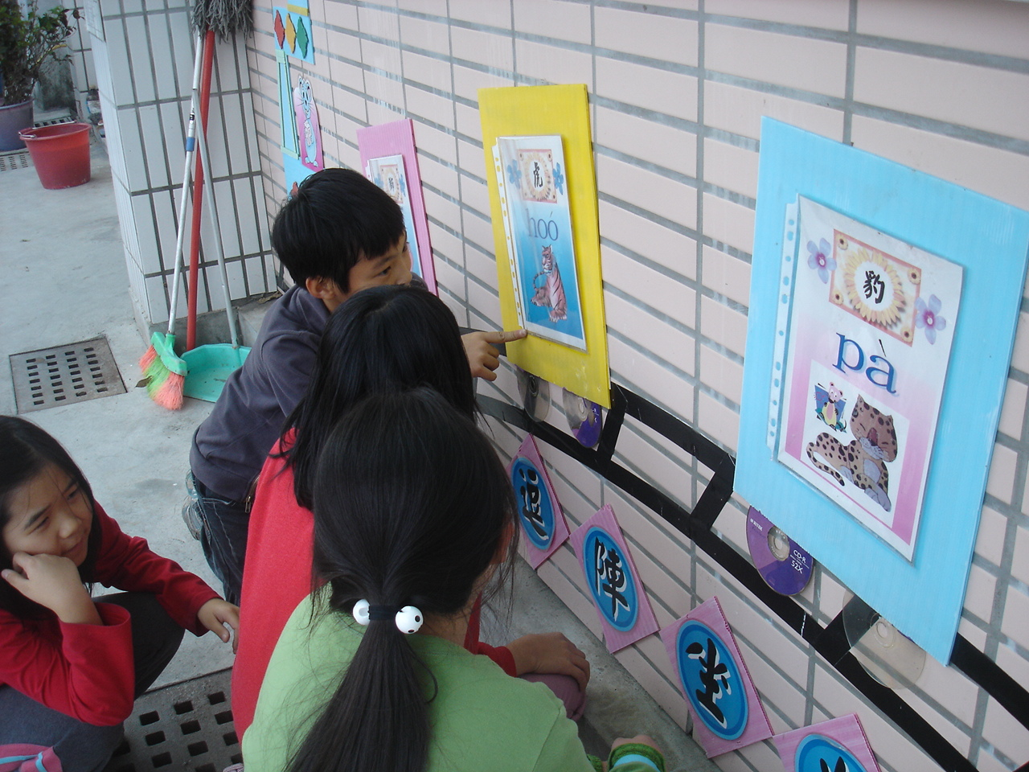

◎內容概述：孩子開心的看圖學習。
Keelung Municipal Badu Elementary School

